MEMORIA EXPLICATIVA

SOLAR CL. ESCOLA, 6. 07311 BUGER (ILLES BALEARS)

PROPIEDAD DE AJUNTAMENT BÚGER

OFICINA D'ARQUITECTURA TÈCNICA

C/. Sant Antoni, baixos, centre
07420 SA POBLA (ILLES BALEARS)
tf-fax 971 86 26 31
e-mail: joanpalou@terra.es – joan.palou@telefonica.net

JOAN PALOU CANTALLOPS, arquitecte tècnic

INDICE

- PROMOTOR

- TECNICO REDACTOR

- OBJETO

- DESCRIPCIÓN Y SUPERFICIE DEL TERRENO

- EMPLAZAMIENTO

- DESCRIPCIÓN URBANÍSTICA

- CRITERIOS Y DETALLES DE VALORACIÓN

- VALORACIÓN

- PROMOTOR

Se ha realizado la presente memoria por encargo de AJUNTAMENT DE BÚGER, provisto del C.I.F.: P0700900D, y con domicilio a efectos de notificación en la Plaça Constitució, 10 del municipio de Búger.

- TECNICO REDACTOR

Sociedad Arquitectura Técnica: JOAN PALOU ASSOCIATS S.L.P
CIF: B57949927
Sociedad Profesional Nº 07A0020 - COAATMCA
Arquitecto Técnico: JOAN PALOU CANTALLOPS – Colegiado Nº PM00528
Dirección: Calle Sant Antoni, núm. 2, Bajos. 07420 SA POBLA

- OBJETO DE LA MEMORIA

El objeto de la memoria es la posibilidad de la adquisición del solar ubicado en la calle Escola, 6 de Búger, mediante la convocatoria de subvenciones 2020 para la reactivación económica por la crisis derivada de la COVID-19 en materia de sostenibilidad y eficiencia urbana.

Se considera beneficiosa la adquisición del solar básicamente por dos aspectos fundamentales:

- El agua potable del municipio de Búger contiene un porcentaje considerable de Nitratos. Colindante al solar, en la parte posterior, se ubica el depósito de agua que suministra al municipio; por este motivo, uno de los usos que se pretende dar en el futuro, es la ejecución de unos contenedores “Máquinas descalcificadoras de agua”, concretamente ocupando una superficie aproximada de unos 80 m², todo ello para la disminución del porcentaje de los nitratos en el agua.
- El municipio de Búger está necesitado de plazas de aparcamiento, y considerando que la ubicación del solar se encuentra en el casco antiguo y cercano al centro del pueblo, el remanente del solar, unos 201,00 m², se aprovecharía para la ejecución de una zona de parking con unas 10 plazas, una de ellas adaptada, en cumplimiento del Decreto de Accesibilidad.

- DESCRIPCIÓN Y SUPERFICIE DEL TERRENO
El solar tiene una forma rectangular con una longitud de fachada aproximada de 36,00 ml, y una profundidad media de 8,10 ml, con una superficie de 281,00 m².

- EMPLAZAMIENTO

CALLE ESCOLA, 6. BÚGER (ILLES BALEARS)

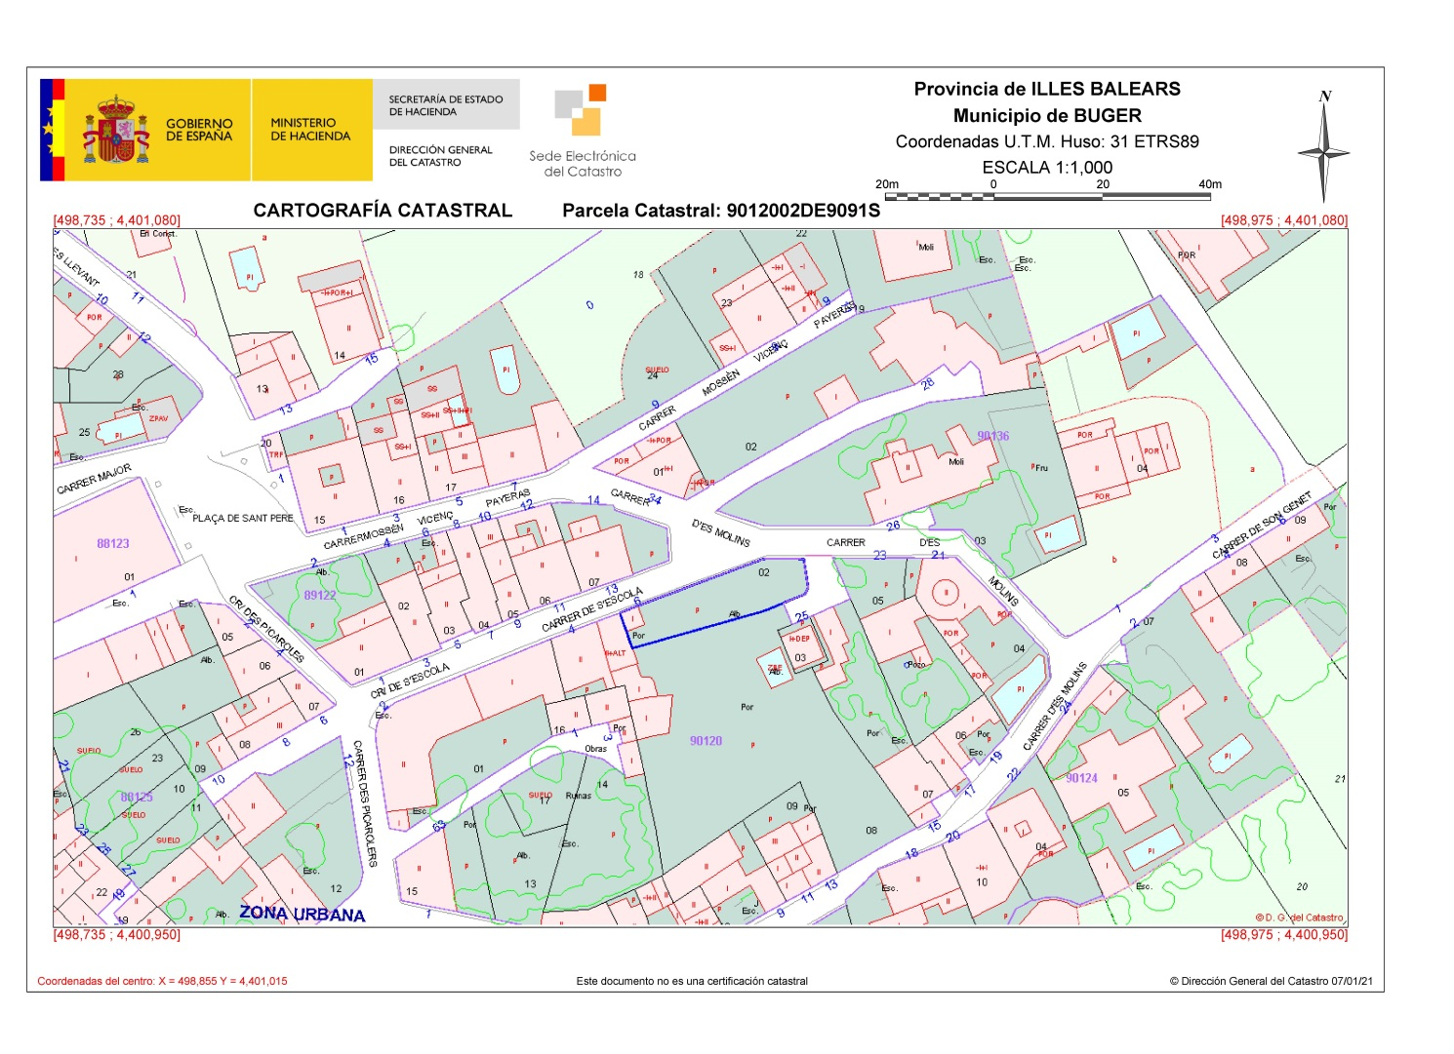

- NORMATIVA URBANÍSTICA.

  - Planeamiento General Vigente

Al solar le serán de aplicación la “Delimitació del sol urbà, aprovada definitivament l’any 1976”.

Según la normativa vigente, el solar está cualificado como “CASC ANTIC Z-II”

Los parámetros del solar son:

Nº máximo de plantas | PB + P1ª
Edificabilidad | 60% (en todas las plantas)

- CRITERIOS Y DETALLE DE LA VALORACIÓN.

Se ha calculado el valor del solar mediante el método del valor de repercusión del suelo.

El valor de repercusión se obtiene por el método residual, que consiste en deducir del rendimiento óptimo, o del valor del producto inmobiliario optimizado (valor de venta o valor de mercado), susceptible de ser obtenido por un inmueble en una determinada zona, los costes de construcción, incluyendo en estos los gastos y beneficios necesarios para su realización.

Vv = Vs + Cc + Gp +Bp

Siendo:

Vv = valor en venta o valor de mercado
Vs = valor del suelo o valor de repercusión por metro cuadrado construido.
Cc = coste de construcción (mano de obra + materiales + B.I. del promotor)
Gp = gastos de promoción, incluyendo: honorarios proyecto, licencias, etc.
Bp = beneficios normales de promoción sobre la inversión total efectuada

Partiendo de la razonable hipótesis media de que:

Gp = 15% (Vs + Cc)
Bp = 20% (Vs + Cc + Gp)
Vv = 20% (Vs + Cc)

V_{S} = – V_{C}

- VALORACIÓN

La valoración individualizada recogida en este documento, es la suma del valor del suelo, más el valor de la edificación.

V_{t} = (V_{s} + V_{e})

V_{t} : Valor total del inmueble.
V_{e}: Valor de la edificación o valor de reposición, afectado por los coeficientes de depreciación correspondientes.
V_{s}: Valor del suelo o valor de repercusión del suelo por metro cuadrado construido

VALOR RESIDUAL DEL SUELO

El suelo urbano se valora por repercusión, entendiéndose por tal el valor del suelo por metro cuadrado edificable; el valor del suelo por unidad de producto edificado.

Vv = Vs + Cc + Gp +Bp

Siendo:

Vv = valor en venta o valor de mercado
Vs = valor del suelo o valor de repercusión por metro cuadrado construido.
Cc = coste de construcción (mano de obra + materiales + B.I. del promotor)
Gp = gastos de promoción, incluyendo: honorarios proyecto, licencias, etc.
Bp = beneficios normales de promoción sobre la inversión total efectuada

Partiendo de la razonable hipótesis media de que:

Gp = 15% (Vs + Cc)
Bp = 20% (Vs + Cc + Gp)
Vv = 20% (Vs + Cc)

V_{S} = – V_{C}

Siendo:

V_{S} = Valor del Suelo
K = Gastos de Promoción y Beneficios: K= 1,39
V_{V} = Valor de venta de vivienda acabada según muestreo realizado en Búger: 2.200,00 €
V_{C} = Valor de construcción de vivienda según valores de mercado: 1.200,00 €

Por tanto:

V_{S} = – V_{C} = 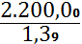 – 1.200,00 = 382,73 €/m²

Considerando que la normativa urbanística del municipio permite la construcción del 60% en planta baja y en planta primera, la superficie construible será.

S_{C} = S _{SOLAR} x 0,6 x 2 = 281,00 x 0,6 x 2 = 337,00 m²

Por lo que el valor del solar se obtiene aplicando el valor de repercusión del suelo a la superficie construible, es decir:

V_{S} = V_{RS} x S_{C} = 382,73 €/m² x 337,00 m² = 128.981,29 €

VALOR DEL SUELO: 128.981,29 €

En Sa Pobla, a 07 de enero 2021

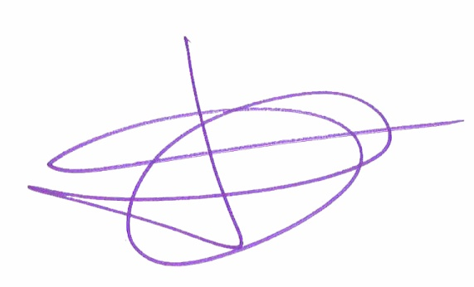
Fdo. JOAN PALOU CANTALLOPS

REPORTAJE FOTOGRÁFICO

SOLAR CL. ESCOLA, 6. 07311 BUGER (ILLES BALEARS)

PROPIEDAD DE AJUNTAMENT BÚGER

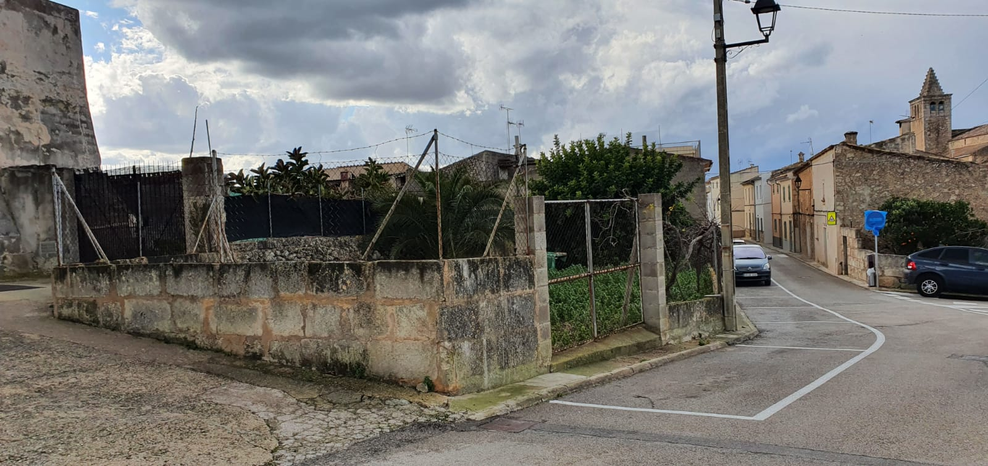

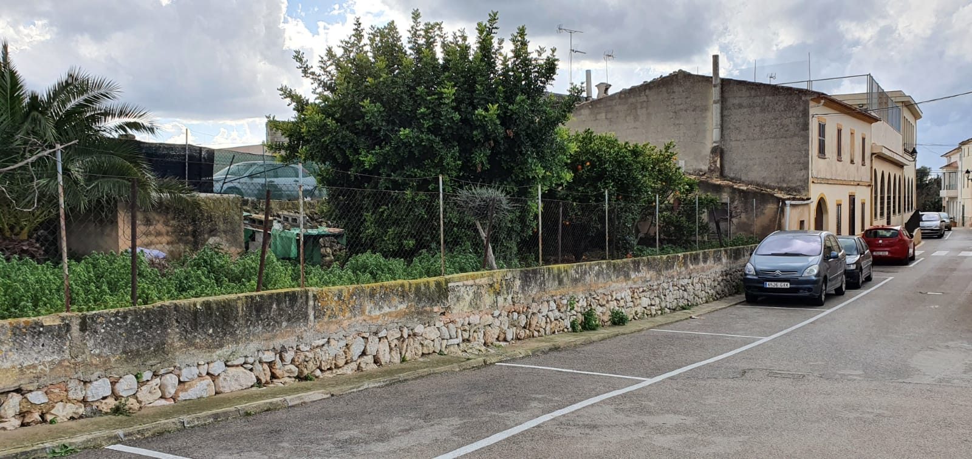

DOCUMENTACIÓN GRÁFICA

SOLAR CL. ESCOLA, 6. 07311 BUGER (ILLES BALEARS)

PROPIEDAD DE AJUNTAMENT BÚGER

